
s. 4
s. 9
Żołnierze Wyklęci byli żołnierzami polskiego powojennego podziemia niepodległościowego i antykomunistycznego, którzy stawiali opór sowieckiej Polsce i podporządkowaniu jej do ZSRR. Walczyli z siłami nowego agresora. Z kolei osoby działające w antykomunistycznych organizacjach i oddziałach zbrojnych, oraz które znalazły się w kartotekach aparatu bezpieczeństwa, określono mianem „wrogów ludu”. Mobilizacja i walka Żołnierzy Wyklętych była pierwszym odruchem samoobrony społeczeństwa polskiego przeciwko sowieckiej agresji, ale też przykładem najliczniejszej antykomunistycznej konspiracji zbrojnej w skali europejskiej, obejmującej teren całej Polski. Uczestników ruchu partyzanckiego określa się też jako „żołnierzy drugiej konspiracji” lub „Żołnierzy Niezłomnych”. Liczbę członków wszystkich organizacji i grup konspiracyjnych szacuje się na 120-180 tysięcy. Najsławniejsi żołnierze i dowódcy podziemia polskiego to : Marian Bernaciak – „Orlik”, Zygmunt Szendzielarz – „Łupaszka”, Józef Kuraś – „Ogień”, Stanisław Sojczyński – „Warszyc”, Witold Pilecki – „Witold”, August Emil Fieldorf – „Nil”, Jan Tabortowski – „Bruzda”, Wincenty Kwieciński - ,,Głóg’’, Danuta Siedzikówna - ,,Inka’’, lub Władysław Liniarski – „Mścisław”.
Żołnierze Wyklęci byli wielkimi bohaterami!!

Uchwałą Sejmu z dnia 3 lutego 2011 roku 1 marca został ustanowiony Narodowym Dniem Pamięci o Żołnierzach Wyklętych. Data została wybrana dla upamiętnienia egzekucji ostatnich przywódców antykomunistycznego zrzeszenia.
Uroczystość w Wałbrzychu odbyła się przy Pomniku Niepodległości 1 marca. Przedstawiciele szkół i różnych instytucji, oraz władze Wałbrzycha złożyli kwiaty i hołd Żołnierzom Wyklętym. Sztandar i uczniowie z naszej szkoły również uczestniczyli w uroczystości. Mikołaj Mazurczak 7a

Recenzja książki pt.: „Mała Księżniczka”

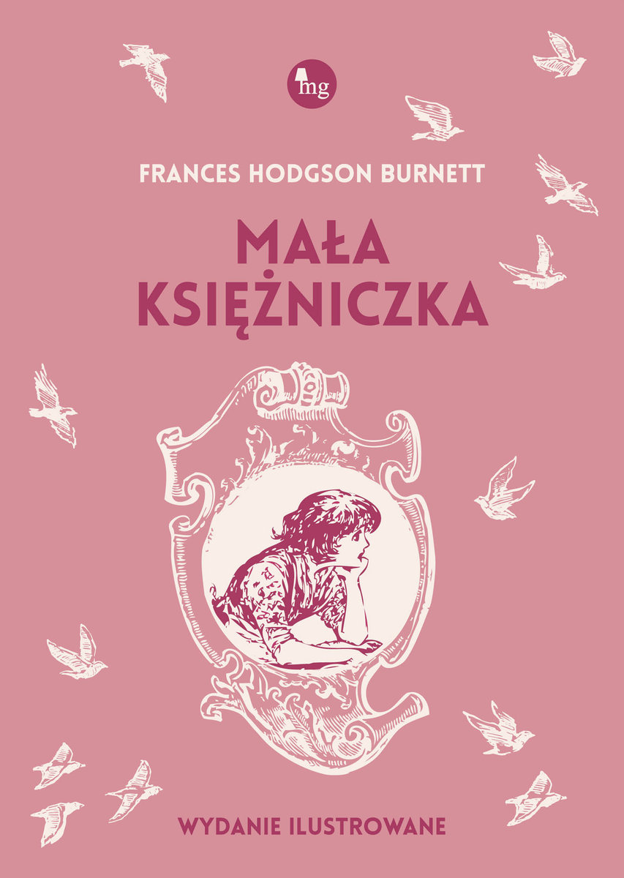
"Nie ma nic tak miłego, jak wyobrażanie sobie różnych rzeczy. To zupełnie, jakby było się wróżką. Jeżeli człowiek coś uporczywie sobie wyobraża, niebawem staje się to dla niego prawie rzeczywistością."
Frances Hodgson Burnett pt.: "Mała Księżniczka". Główna bohaterka, Sara Crewe dorasta w miłości i dostatku, które zapewnił jej ojciec. Nie było jej jednak dane poznać swej mamy, gdyż zmarła niedługo po jej narodzeniu. Tata stał się dla niej najważniejsza osobą na całym świecie, a ona stała się najcenniejszą osobą dla swojego taty. Mała Sara do siódmego roku życia mieszka razem z ojcem w Indiach. Jednakże przyszedł czas próby. Kapitan Crewe przywiózł swoją córkę do Anglii, a dokładniej do "Wzorowego pensjonatu dla panienek Miss Minchin". Przez pierwsze lata pobytu w szkole Miss Minchin, Sara cieszyła się ogromną popularnością wśród koleżanek. Wszystko zmieniło się w dniu 11 urodzin Sara, gdy to dowiedziała się, że jaj ukochany ojciec zmarł. Gdy Miss Minchin uswiadomiła sobie, że dziewczynka została bez pieniędzy, stała się dla Sary okrutna. Kobieta zabrała dziewczynce wszystko co tylko mogła i kazała ubrać w najskromniejsza sukienkę, jaką miała. Z dnia na dzień, mała Sara podzieliła los swojej służącej Becky. Była wykorzystywana do najcięższych prac. Jedyne co podtrzymywało ją na duchu, to niezwykła wyobraźnia i wrażliwość. "Mała Księżniczka" to bardzo wzruszająca historia, która głęboko zapada w pamięci czytelnika. Książka ukazuje nam, czym jest prawdziwe bogactwo? Jeżeli chcecie dowiedzieć się, jak potoczyły się losy Sary, serdecznie zapraszam do lektury. Dodam, że jest to powieść nie tylko dla dzieci. Może ona zainteresować i wzruszyć każdego czytelnika. Jeszcze raz z całego serca polecam tę niezwykłą historię.
Wiktoria Węgrzyn 7b

